https://c.estrepublicain.fr/economie/2025/12/05/des-idees-de-cadeaux-originales-et-uniques-pour-les-fetes

Toul Boutique éphémère : des idées de cadeaux originales et uniques pour les fêtes
L’association de créateurs lorrains, les Mam’ailleuses, effectue son retour, jusqu’au 28 décembre, dans la galerie marchande de Carrefour. Onze marques proposent des idées de cadeaux uniques. Une visite s’impose pour flatter son regard et ses sens avant de faire plaisir à un tiers.
Jérôme Bourguignon - 05 déc. 2025 à 18:00 - Temps de lecture : 2 min
|
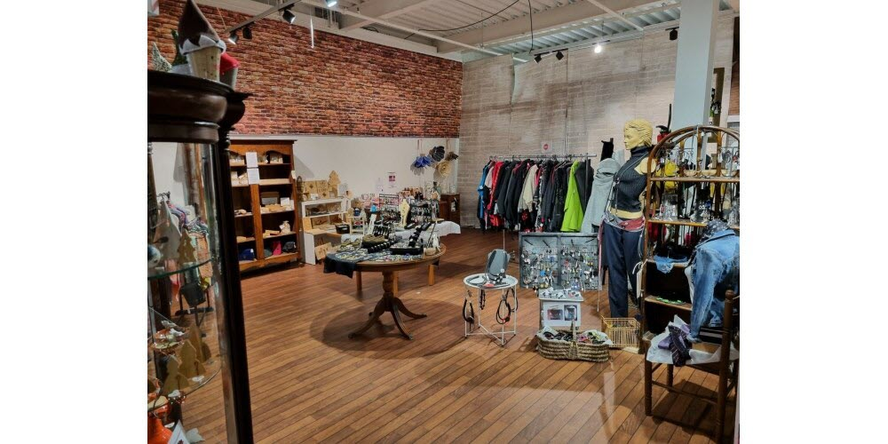

On ne change pas un concept qui fonctionne. La boutique des Mam’ailleuses , association de créateurs lorrains, est de retour dans la galerie marchande de Carrefour jusqu’au 28 décembre.
Le partenariat avec Emmaüs a été reconduit, une quarantaine de meubles mettent les créations en valeur et sont à vendre. Un autre partenariat a été noué avec l’ESAT de Ludres pour la vente de ses bières : L’Effet Lupuline.
- 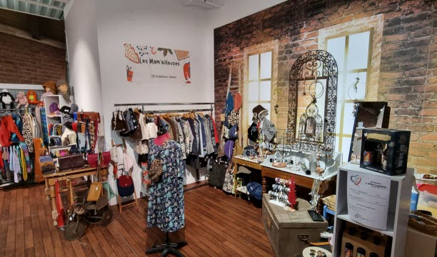
01 / 02
Les Mam’ailleuses, association de créateurs lorrains, rouvrent une boutique éphémère dans la galerie marchande de Carrefour Photo Jérôme Bourguignon
- 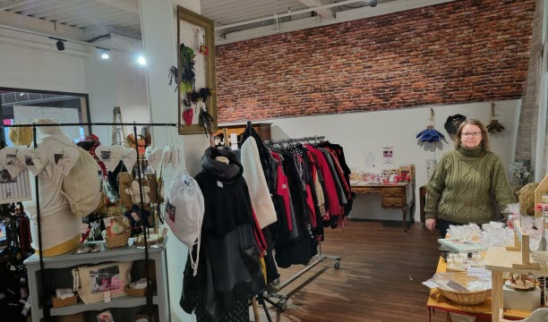
02 / 02
Les Mam’ailleuses, association de créateurs lorrains, rouvrent une boutique éphémère dans la galerie marchande de Carrefour Photo Jérôme Bourguignon

Cette fin d’année, 19 marques sont présentes dont « Graines de douceur », celle d’Hélène Fiacre. Elle propose des bougies et fondants réalisés avec de la cire de soja naturelle et des parfums de Grasse. Elle présentait ses coutures lors des éditions précédentes. Un changement de cap attendu : « Nous avons souvent plusieurs cordes à nos arcs car nous sommes toujours curieuses d’autres créations ».
Presque la moitié des exposants sont nouveaux. Parmi eux figurent Béatrice Allard, céramiste installée à Dommartin-lès-Toul , et Émilie, « De Boucles Z à Oreilles », avec ses bijoux fantaisie ou de sacs ainsi que des marque-pages. La boutique accueille également pour la première fois, les créations en résine époxy des « Féeries de Nono », la découpe au laser et pyrogravure sur bois des « 2 Fabriks », les papiers d’émotions et le scrapbooking des « Beaux moments ».

Un homme, Alexandre, présente « L’atelier du 11 », il crée des bijoux en bois, sculptés à la main. MIV propose des lampes à poser, des appliques, lustres et baladeuses. Quand « Plus près des étoiles » joue avec les mots sur différents supports en textile.
Les membres de la nouvelle promotion de créateurs se montrent à la hauteur de leurs aînés et interrogent le regard des visiteurs.
La boutique des Mam’ailleuses est ouverte jusqu’au 28 décembre, du lundi au samedi, de 9 h 30 à 19 h, les dimanches 7 et 28, de 9 h 30 à 12 h, les dimanches 14 et 21, de 9 h 30 à 18 h.

